

**本科生毕业论文**



**题 目**

**学 院**

**专 业**

**学生姓名**

**学 号**   **年级**

**指导教师**

**教务处制表**

**2025年 月 日**

我是论文题目我是论文题目我是论文题目我是论文题目我是论文题目我是论文题目

专业：我的专业

学生：王五 指导教师：李四

**摘要：**我是摘要我是摘要我是摘要我是摘要我是摘要我是摘要我是摘要我是摘要我是摘要我是摘要我是摘要我是摘要我是摘要我是摘要我是摘要我是摘要我是摘要我是摘要我是摘要我是摘要我是摘要我是摘要我是摘要我是摘要我是摘要我是摘要我是摘要我是摘要我是摘要我是摘要我是摘要我是摘要我是摘要我是摘要我是摘要。

**关键词：**AAA BBB CCC DDD

**Title on the Title（建议Deepl翻译）**

Major: 翻译即可（都是居中注意英文标点符号和后面的一个英文空格）

Student: 翻译即可（都是居中） Supervisor: 翻译即可

**Abstract：**This Here's the English summary of the article, Here's the English summary of the article. This Here's the English summary of the article, Here's the English summary of the article. This Here's the English summary of the article, Here's the English summary of the article.（注意英文标点后的空格）

**Keywords：**Abc Acde BHM（单词间有空格，词组间用tab隔开）

Provincial(单词较多时可选择制表符或者缩进让两行对齐)

目录（自动生成，如果有问题，打开段落标记和页眉页脚的链接进行排查）

1 绪论 1

1.1 研究背景及意义 1

1.1.1 研究背景 1

1.1.2 研究意义 1

1.2 国内外研究综述 1

1.3 研究思路与方法 1

1.3.1 研究思路 1

1.3.2 研究方法 1

1.4 主要研究内容及框架 2

1.4.1 主要研究内容 2

1.4.2 研究框架 2

1.5 可能的创新点和不足 2

1.5.1 研究的主要创新点 2

1.5.2 研究的不足 2

2 相关概念界定及理论基础 3

2.1 相关概念界定 3

2.2 理论基础 3

3 现状分析 4

4 实证分析 5

4.1 计量模型的建立与估计 5

4.2 样本和数据 5

4.3 估计结果 6

4.4 实证结果分析 6

5 研究结论与政策建议 7

5.1 研究结论 7

5.2 政策建议 7

5.2.1 分 7

5.2.2 加强 7

5.2.3 完善 7

参考文献 8

致谢 11

# 绪论

## 研究背景及意义

### 研究背景

我是背景（章节仅供参考，根据实际进行增删排序）

我是背景

### 研究意义

从理论意义上，

从现实意义上，

## 国内外研究综述

有关xxx

以上研究。

已有研究。

## 研究思路与方法

### 研究思路

本文绘制了如图1.1所示的技术路线图

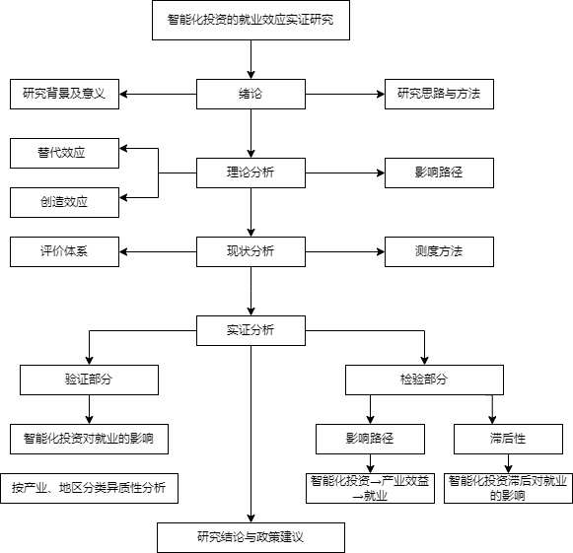

图1.1技术路线图

### 研究方法

本文采用的方法，

## 主要研究内容及框架

### 主要研究内容

本文

### 研究框架

本文

（1）xxx

资本

（2）yyy

替代（最小一级的内容可以直接加粗）

**效应。**后续不加粗

**效应。**后续不加粗

（3）zzz

正文。

综上所述，。

## 可能的创新点和不足

### 研究的主要创新点

本文聚焦xxx，相应创新，主要有以下三点：

**①a创新：**本文。

**②b创新：**深入剖析

**③c创新：**实证分析，

### 研究的不足

第一，第二，未来也可在此方向上进行完善。

# 相关概念界定及理论基础

## 相关概念界定

（1）a名词

正文，

（2）b名词

正文。

## 理论基础

参考xxx模型理论为基础，函数如下形式：

$$\begin{aligned}ln{Y}=\int_{Y}^{Y}{ }ln{Y}\left(Y\right)dY\#（2-1）\end{aligned}$$

(函数部分的编号2-1中2是指一级标题。)

# 现状分析

如图3.1所示，(看交叉引用方式)

图3.1中国 XXX

正文。

# 实证分析

本章

## 计量模型的建立与估计

本文

（1）基准模型

XXX：

$$\begin{aligned}XXX\#\left(4-1\right)\end{aligned}$$

上述方程中XXX

## 样本和数据

样本数据选取，获取到的样本数据中的主要变量如下表4.1所示。

表4.1主要变量描述性统计

| 变量 | 说明 | 观测值 | 平均值 | 标准差 | 最小值 | 最大值 |
| --- | --- | --- | --- | --- | --- | --- |
|  |  |  |  |  |  |  |
|  |  |  |  |  |  |  |
|  |  |  |  |  |  |  |
|  |  |  |  |  |  |  |
|  |  |  |  |  |  |  |
|  |  |  |  |  |  |  |
|  |  |  |  |  |  |  |
|  |  |  |  |  |  |  |
|  |  |  |  |  |  |  |
|  |  |  |  |  |  |  |
|  |  |  |  |  |  |  |
|  |  |  |  |  |  |  |
|  |  |  |  |  |  |  |
|  |  |  |  |  |  |  |

其中，结果见下表4.2：（跨页表格制作视情况和要求变化，是标准三线表，还是学校提供的模板，还是其他要求）

表4.2指标体系

| XXXXXXXXXXXXXXXXXXXXXXX | HHHHHHHHHH | HH | HHHHH |
| --- | --- | --- | --- |
|  |  |  |  |
|  |  |  |
|  |  |  |
|  |  |  |
|  |  |  |  |
|  |  |  |
|  |  |  |
|  |  |  |  |
|  |  |  |  |
|  |  |  |

资料来源：。(注意缩进)

## 估计结果

对于

## 实证结果分析

对于

。

# 研究结论与政策建议

## 研究结论

本文

## 政策建议

### 分

目前。

### 加强

正文

### 完善

正文。

# 参考文献

* 1. 蔡跃洲,陈楠.新……业[J].数量经济技术经济研究,2019,36(05):3-22.
  2. 郜清攀.新……变迁[J].经济学家,2022(02):53-63.
  3. 汪前元,魏守道,金山,等.工业……分析[J].管理世界,2022,38(10):110-126.
  4. Acemoglu D, Restrepo P.Robots……s[J].NBER Working Papers, 2017.
  5. Brynjolfsson E,McAfee A.T……es[J].Business horizons,2014.
  6. Restrepo P,Acemoglu D,et al.S……n[J].American Economic Review,2017.

声 明

本人声明所呈交的学位论文是本人在导师指导下进行的研究工作及取得的研究成果。据我所知，除了文中特别加以标注和致谢的地方外，论文中不包含其他人已经发表或撰写过的研究成果，也不包含为获得四川大学或其他教育机构的学位或证书而使用过的材料。与我一同工作的同志对本研究所做的任何贡献均已在论文中作了明确的说明并表示谢意。

本学位论文成果是本人在四川大学读书期间在导师指导下取得的，论文成果归四川大学所有，特此声明。

作者签名： 导师签名：

202X年 X月 X 日

学位论文使用授权书

本学位论文作者完全了解四川大学有关保留、使用学位论文的规定，同意学校保留并向国家有关部门或相关机构送交论文的原件、复印件和电子版，允许论文被查阅和借阅。本人授权四川大学将本学位论文的全部或部分内容编入有关数据库进行信息技术服务，可以采用影印、缩印或扫描等复制手段保存、汇编学位论文，并用于学术活动。

（涉密学位论文在解密后适用于本授权书）

作者签名： 导师签名：

202X年 X 月 X日

四川大学本科毕业论文 AI 工具使用声明

本人声明，在撰写题目为《XXXXX》的本科毕业论文过程中，对 AI 工具的使用情况如下：

一、使用的 AI 工具及使用目的

|  |  |  |
| --- | --- | --- |
| 序号 | AI工具 | 使用目的 |
| 1 | 文心一言 | 资料检索辅助 |
| 2 | Deepseek | 数据分析建议、资料检索辅助、语言润色 |
| 3 | 通义千问 | 数据分析建议 |

二、使用程度说明

|  |  |  |  |  |  |
| --- | --- | --- | --- | --- | --- |
| 序号 | 章节 | AI工具 | 使用方式 | 内容占比(%) | 处理方式 |
| 1 |  |  | XXX | 10% | YYY。 |
| 2 |  |  |  | 10% | 。 |
| 3 |  |  | 输入内容 | 15% | 处理方式 |

在论文的国内外研究综述、概念界定、理论基础、计量模型建立、样本和数据、研究结论和参考文献章节使用了上述 AI 工具。使用方式为采用相关数据分析建议、资料检索辅助、语言润色。

本人对 AI 工具提供的内容进行了相关数据处理、重新组织语言完善逻辑、结合自身研究进行调整，以确保论文内容符合学术要求及本人的研究思路。

三、原创性与责任声明

本人确认，尽管使用了上述 AI 工具，但论文整体的研究思路、核心观点、论证过程及最终结论均为本人独立思考与研究的成果。论文中引用 AI 工具生成内容之处，均已按照学校规定的学术规范进行了明确标注。

若论文因 AI 工具使用不当或未按要求标注等原因出现学术不端问题，本人愿意承担全部责任。

学生签名：

指导老师签名：

202X年 X月 X日

# 致谢

非常感谢